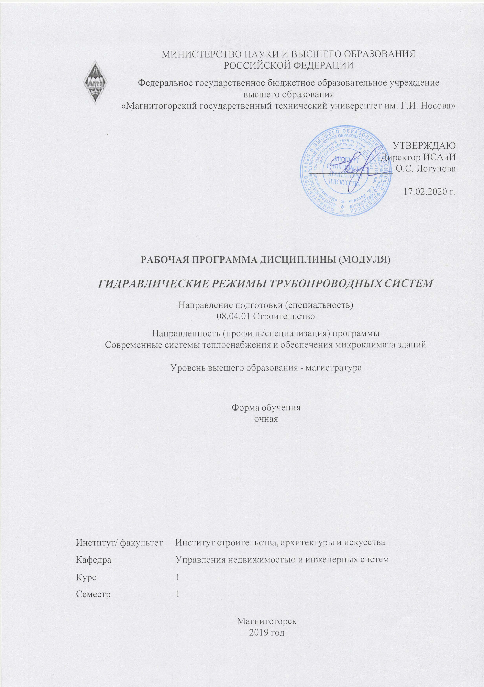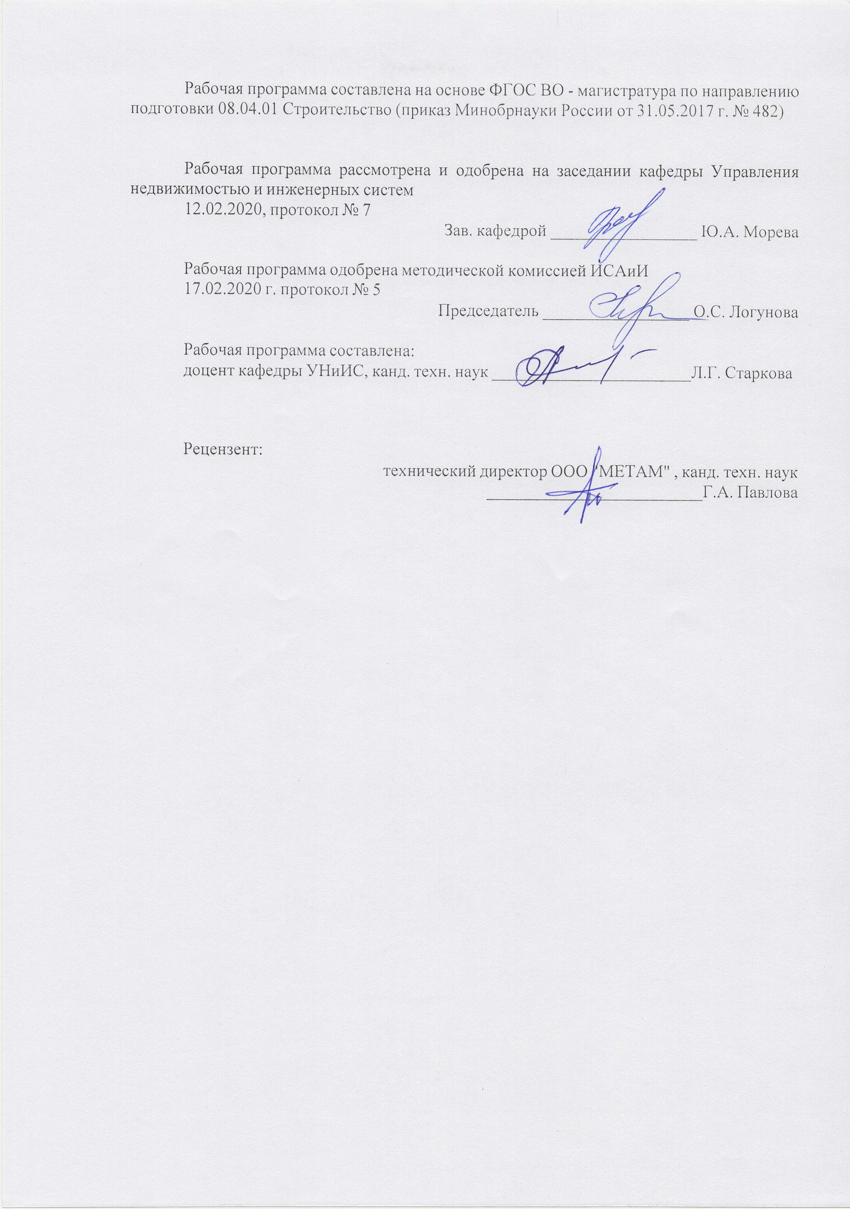

|  |  |
| --- | --- |
| **1** **Цели** **освоения** **дисциплины** **(модуля)** | |
| Цель : Формирование у студентов знаний и умений в области прогнозирования расчетных и эксплуатационных режимов работы трубопроводных инженерных сетей | |
|  |  |
| **2** **Место** **дисциплины** **(модуля)** **в** **структуре** **образовательной** **программы** | |
| Дисциплина Гидравлические режимы трубопроводных систем входит в часть учебного плана формируемую участниками образовательных отношений образовательной программы.  Для изучения дисциплины необходимы знания (умения, владения), сформированные в результате изучения дисциплин/ практик: | |
| Дисциплина Б1.В.03. «Гидравлические режимы трубопроводных систем» является обязательной дисциплиной вариативной части профессионального цикла профиля – Современные системы теплоснабжения и обеспечения микроклимата зданий.  Изучение дисциплины базируется на знаниях, умениях и навыках, приобретенных студентами в ходе изучения дисциплин: «Математика», «Физика», «Информатика», «Основы гидравлики».  Знания и умения студентов, полученные при изучении дисциплины «Гидравлические режимы трубопроводных систем» будут необходимы им при выполнении курсовых проектов и выпускной квалификационной работы. | |
| Знания (умения, владения), полученные при изучении данной дисциплины будут необходимы для изучения дисциплин/практик: | |
| Специальные разделы прикладной теплотехники и гидроаэродинамики | |
| Учебная - научно-исследовательская работа | |
| Методология и методы научного исследования | |
| Основы моделирования теплового и воздушного режимов зданий | |
| Эффективные системы теплоснабжения зданий | |
| Подготовка к процедуре защиты и защита выпускной квалификационной работы | |
| Производственная - преддипломная практика | |
| Энерго- и ресурсо сбережение в системах теплоснабжения и вентиляции | |
| Экономическая оценка систем теплоснабжения и вентиляции | |
| Теория и практика современных систем отопления | |
| Способы эффективной вентиляции зданий | |
|  |  |
| **3** **Компетенции** **обучающегося,** **формируемые** **в** **результате** **освоения**  **дисциплины** **(модуля)** **и** **планируемые** **результаты** **обучения** | |
| В результате освоения дисциплины (модуля) «Гидравлические режимы трубопроводных систем» обучающийся должен обладать следующими компетенциями: | |
|  |  |
| Код индикатора | Индикатор достижения компетенции |
| ПК-1 Способен подготовить проектную и рабочую документацию по отдельным элементам и узлам, выполнять проекты систем отопления, вентиляции, кондиционирования воздуха, противодымной вентиляции | |
| ПК-1.2 | Выполняет разработку технических решений элементов и узлов систем и выполняет полный перечень работ по разработке проекта внутренних инженерных систем |
| ПК-1.1 | Выполняет подготовительный этап проектирования, включающий сбор , подготовку и анализ исходных данных |

|  |  |  |  |  |  |  |  |  |  |
| --- | --- | --- | --- | --- | --- | --- | --- | --- | --- |
|  | **4.** **Структура,** **объём** **и** **содержание** **дисциплины** **(модуля)** | | | | | | | | |
| Общая трудоемкость дисциплины составляет 4 зачетных единиц 144 акад. часов, в том числе:  – контактная работа – 51,9 акад. часов:  – аудиторная – 48 акад. часов;  – внеаудиторная – 3,9 акад. часов  – самостоятельная работа – 56,4 акад. часов;  – подготовка к экзамену – 35,7 акад. часа  Форма аттестации - экзамен | | | | | | | | | |
|  |  |  |  |  |  |  |  |  |  |
| Раздел/ тема  дисциплины | | Семестр | Аудиторная  контактная работа  (в акад. часах) | | | Самостоятельная работа студента | Вид самостоятельной  работы | Форма текущего контроля успеваемости и  промежуточной аттестации | Код компетенции |
| Лек. | лаб.  зан. | практ. зан. |
| 1. 1.Введение. Предмет курса. Основные понятия и законы гидродинамики | | |  | | | | | | |
| 1.1 Введение. Предмет курса. Основные понятия и законы гидродинамики: уравнения неразрывности и Бернулли для идеальной и реальной жидкостей. | | 1 | 2 |  |  | 4 | подготовка к лекциям | Фронтальный опрос | ПК-1.1 |
| Итого по разделу | | | 2 |  |  | 4 |  |  |  |
| 2. 2.Линейные и местные потери давления. | | |  | | | | | | |
| 2.1 Линейные потери давления. Способы их определения при различных режимах течения жидкости. Гладкие и шероховатые трубы. Местные потери давления .Основные расчетные соотношения: уравнение Дарси-Вейсбаха, формула Вейсбаха. | | 1 | 4 |  |  | 4 | подготовка к лекциям | Фронтальный опрос | ПК-1.1 |
| Итого по разделу | | | 4 |  |  | 4 |  |  |  |
| 3. 3.Задача и методика гидравлического расчета тепловых сетей. | | |  | | | | | | |
| 3.1 Задача гидравлического расчета тепловых сетей. Схемы и конфигурации тепловых сетей. Методика гидравлического расчета разветвленных тупиковых тепловых сетей. Пьезометрический график, выбор схем подключения абонентских установок. Определение параметров сетевых и подпиточных насосов. | | 1 | 6 |  | 2/2И | 4 | подготовка к лекциям, выполнение РГР | Фронтальный опрос, проверка РГР | ПК-1.1 |
| Итого по разделу | | | 6 |  | 2/2И | 4 |  |  |  |
| 4. 4.Гидравлическая характеристика системы. Расчет гидравлических режимов закрытых систем теплоснабжения. | | |  | | | | | | |
| 4.1 Гидравлическая характеристика системы. Расчет гидравлических режимов закрытых систем теплоснабжения. | | 1 | 6 |  | 6/4И | 6 | подготовка к лекциям, выполнение РГР | Фронтальный опрос, проверка РГР | ПК-1.1, ПК-1.2 |
| Итого по разделу | | | 6 |  | 6/4И | 6 |  |  |  |
| 5. 5.Виды разрегулировки гидравлических систем. Гидравлическая устойчивость и способы ее повышения. | | |  | | | | | | |
| 5.1 Виды разрегулировки гидравлических систем. Гидравлическая устойчивость и способы ее повышения | | 1 | 4 |  | 2 | 6 | подготовка к лекциям,поиск дополнительной информации по заданной теме | Фронтальный опрос | ПК-1.2 |
| Итого по разделу | | | 4 |  | 2 | 6 |  |  |  |
| 6. 6.Расчет потокораспределения в кольцевых сетях и сетях, питаемых от нескольких источников | | |  | | | | | | |
| 6.1 Расчет потокораспределения в кольцевых сетях и сетях, питаемых от нескольких источников, первое и второе уравнения Кирхгофа. | | 1 | 4 |  | 2 | 10 | подготовка к лекциям, выполнение РГР | Фронтальный опрос, проверка РГР | ПК-1.1, ПК-1.2 |
| Итого по разделу | | | 4 |  | 2 | 10 |  |  |  |
| 7. 7.Гидравлический режим тепловых сетей с насосными и дросселирующими подстанциями. | | |  | | | | | | |
| 7.1 Гидравлический режим тепловых сетей с насосными и дросселирующими подстанциями. | | 1 | 4 |  | 4 | 10 | подготовка к лекциям, выполнение РГР №3 | Фронтальный опрос, проверка РГР | ПК-1.1, ПК-1.2 |
| Итого по разделу | | | 4 |  | 4 | 10 |  |  |  |
| 8. 8.Гидравлическая характеристика регулирующих органов. Гидравлический удар в тепловых сетях.. | | |  | | | | | | |
| 8.1 Гидравлическая характеристика регулирующих органов. Гидравлический удар в тепловых сетях. | | 1 | 2 |  |  | 12,4 | Поиск дополнительной информации по заданной теме | Фронтальный опрос | ПК-1.1 |
| Итого по разделу | | | 2 |  |  | 12,4 |  |  |  |
| 9. 9. итоговый контроль | | |  | | | | | | |
| 9.1 Итоговый контроль | | 1 |  |  |  |  | подготовка к экзамену | экзамен | ПК-1.1, ПК-1.2 |
| Итого по разделу | | |  |  |  |  |  |  |  |
| Итого за семестр | | | 32 |  | 16/6И | 56,4 |  | экзамен |  |
| Итого по дисциплине | | | 32 |  | 16/6И | 56,4 |  | экзамен |  |

|  |
| --- |
| **5** **Образовательные** **технологии** |
|  |
| 1. Традиционные образовательные технологии ориентируются на организацию образовательного процесса, предполагающую прямую трансляцию знаний от преподавателя к студенту (преимущественно на основе объяснительно-иллюстративных методов обучения).  Формы учебных занятий с использованием традиционных технологий:  Информационная лекция – последовательное изложение материала в дисциплинарной логике, осуществляемое преимущественно вербальными средствами (монолог преподавателя).  2. Технологии проблемного обучения – организация образовательного процесса, которая предполагает постановку проблемных вопросов, создание учебных проблемных ситуаций для стимулирования активной познавательной деятельности студентов.  Формы учебных занятий с использованием технологий проблемного обучения:  Практическое занятие – организация учебной работы, направленная на решение комплексной учебно-познавательной задачи, требующей от студента применения как на-учно-теоретических знаний, так и практических навыков.  3. Интерактивные технологии – организация образовательного процесса, которая предполагает активное и нелинейное взаимодействие всех участников, достижение на этой основе личностно значимого для них образовательного результата.  5. Информационно-коммуникационные образовательные технологии – организация образовательного процесса, основанная на применении специализированных программных сред и технических средств работы с информацией.  Формы учебных занятий с использованием информационно-коммуникационных технологий:  Лекция-визуализация – изложение содержания сопровождается презентацией (де-монстрацией учебных материалов, представленных в различных знаковых системах, в т.ч. иллюстративных, графических, аудио- и видеоматериалов). |
|  |
| **6** **Учебно-методическое** **обеспечение** **самостоятельной** **работы** **обучающихся** |
| Представлено в приложении 1. |
|  |
| **7** **Оценочные** **средства** **для** **проведения** **промежуточной** **аттестации** |
| Представлены в приложении 2. |
|  |
| **8** **Учебно-методическое** **и** **информационное** **обеспечение** **дисциплины** **(модуля)** |
| **а)** **Основная** **литература:** |
|
| 1.Зуева Е.Ю., Гидростатика. Гидродинамика вязкой жидкости. Практикум с методическими указаниями и решениями : учебное пособие / Зуева Е.Ю. - М. : Издательский дом МЭИ, 2017. - ISBN 978-5-383-01195-3 - Текст : электронный // ЭБС "Консультант студента" : [сайт]. - URL : https://www.studentlibrary.ru/book/ISBN9785383011953.html (дата обращения: 01.10.2020). - Режим доступа : по подписке.  2.Сайриддинов С.Ш., Основы гидравлики : учебник для вузов / С.Ш. Сайриддинов. - М. : Издательство АСВ, 2014. - 386 с. - ISBN 978-5-4323-0026-3 - Текст : электронный // ЭБС "Консультант студента" : [сайт]. - URL : https://www.studentlibrary.ru/book/ISBN9785432300263.html (дата обращения: 01.10.2020). - Режим доступа : по подписке.  3.Соколов Е.Я., Теплофикация и тепловые сети : учебник для вузов. / Соколов Е.Я. - М. : Издательский дом МЭИ, 2017. - ISBN 978-5-383-01166-9 - Текст : электронный // ЭБС "Консультант студента" : [сайт]. - URL : |

|  |  |  |  |  |
| --- | --- | --- | --- | --- |
| https://www.studentlibrary.ru/book/ISBN9785383011669.html (дата обращения: 01.10.2020). | | | | |
|  |  |  |  |  |
| **б)** **Дополнительная** **литература:** | | | | |
| 1.Голяк, С. А. Элементы гидравлики при конструировании систем водоснабжения и водоотведения : учебное пособие / С. А. Голяк ; МГТУ. - Магнитогорск : МГТУ, 2017. - 1 электрон. опт. диск (CD-ROM). - Загл. с титул. экрана. - На тит. л. сост. указан как автор. - URL: https://magtu.informsystema.ru/uploader/fileUpload?name=3303.pdf&show=dcatalogues/1/1137707/3303.pdf&view=true (дата обращения: 14.05.2020). - Макрообъект. - Текст : электронный. - ISBN 978-5-3367-1053-9. - Сведения доступны также на CD-ROM.  2.Копко В.М., Теплоснабжение / В.М. Копко - М. : Издательство АСВ, 2017. - 340 с. - ISBN 978-5-93093-890-6 - Текст : электронный // ЭБС "Консультант студента" : [сайт]. - URL : https://www.studentlibrary.ru/book/ISBN9785930938906.html (дата обращения: 01.10.2020). - Режим доступа : по подписке.  3.Малый, В. П. Гидравлика. Гидрокинематика. Руководство к решению задач : учебное пособие / В. П. Малый. - Железногорск : ФГБОУ ВО СПСА ГПС МЧС России, 2020. - 309 с. - Текст : электронный. - URL: https://znanium.com/catalog/product/1202005 (дата обращения: 01.10.2020). – Режим доступа: по подписке. | | | | |
|  |  |  |  |  |
| **в)** **Методические** **указания:** | | | | |
| 1.Старкова, Л. Г. Теплоснабжение района города : учебно-методическое пособие / Л. Г. Старкова, Ю. А. Морева, Л. И. Короткова ; МГТУ. - Магнитогрск : МГТУ, 2017. - 1 электрон. опт. диск (CD-ROM). - Загл. с титул. экрана. - URL: https://magtu.informsystema.ru/uploader/fileUpload?name=3294.pdf&show=dcatalogues/1/1137677/3294.pdf&view=true (дата обращения: 14.05.2020). - Макрообъект. - Текст : электронный. - Сведения доступны также на CD-ROM.  2.Старкова, Л. Г. Централизованное теплоснабжение. Курсовое проектирование : учебное пособие / Л. Г. Старкова, Ю. А. Морева, Л. И. Короткова ; МГТУ. - Магнитогорск : [МГТУ], 2017. - 50 с. : ил., табл., схемы, граф. - URL: https://magtu.informsystema.ru/uploader/fileUpload?name=3452.pdf&show=dcatalogues/1/1514271/3452.pdf&view=true (дата обращения: 14.05.2020). - Макрообъект. - Текст : электронный. - Имеется печатный аналог. | | | | |
|  |  |  |  |  |
| **г)** **Программное** **обеспечение** **и** **Интернет-ресурсы:** | | | | |
|  | | | | |
|  |  |  |  |  |
| **Программное** **обеспечение** | | | | |
|  | Наименование ПО | № договора | Срок действия лицензии |  |
|  | MS Windows 7 Professional(для классов) | Д-1227-18 от 08.10.2018 | 11.10.2021 |  |
|  | MS Office 2007 Professional | № 135 от 17.09.2007 | бессрочно |  |
|  | 7Zip | свободно распространяемое ПО | бессрочно |  |
|  | Adobe Design Premium CS 5.5 Academic Edition | К-615-11 от 12.12.2011 | бессрочно |  |
|  | FlowVision | К-93-09 от 19.06.2009 | бессрочно |  |

|  |  |  |  |  |
| --- | --- | --- | --- | --- |
|  | MathCAD v.15 Education University Edition | Д-1662-13 от 22.11.2013 | бессрочно |  |
|  | MS Office Project Prof 2007(для классов) | Д-1227-18 от 08.10.2018 | 11.10.2021 |  |
|  | MS Office Project Prof 2010(для классов) | Д-1227-18 от 08.10.2018 | 11.10.2021 |  |
|  | MS Office Project Prof 2003(для классов) | Д-1227-18 от 08.10.2018 | 11.10.2021 |  |
|  | Autodesk Revit Architecture 2011 Master Suite | К-526-11 от 22.11.2011 | бессрочно |  |
|  | Autodesk Revit MEP 2011 Master Suite | К-526-11 от 22.11.2011 | бессрочно |  |
|  | Autodesk Simulation Multiphysics 2011 Master Suite | К-526-11 от 22.11.2011 | бессрочно |  |
|  | Autodesk AutoCAD 2019 | учебная версия | бессрочно |  |
|  | Autodesk AutoCAD 2018 | учебная версия | бессрочно |  |
|  | Autodesk Revit 2019 | учебная версия | бессрочно |  |
|  | Электронные плакаты по курсу "Гидравлика и гидропривод" | К-227-12 от 11.09.2012 | бессрочно |  |
|  |  |  |  |  |
| **Профессиональные** **базы** **данных** **и** **информационные** **справочные** **системы** | | | | |
|  | Название курса | | Ссылка |  |
|  | Национальная информационно-аналитическая система – Российский индекс научного цитирования (РИНЦ) | | URL: https://elibrary.ru/project_risc.asp |  |
|  |  |
|  | Поисковая система Академия Google (Google Scholar) | | URL: https://scholar.google.ru/ |  |
|  | Информационная система - Единое окно доступа к информационным ресурсам | | URL: http://window.edu.ru/ |  |
|  | Электронные ресурсы библиотеки МГТУ им. Г.И. Носова | | http://magtu.ru:8085/marcweb2/Default.asp |  |
|  | Российская Государственная библиотека. Каталоги | | https://www.rsl.ru/ru/4readers/catalogues/ |  |
|  | Международная наукометрическая реферативная и полнотекстовая база данных научных изданий «Web of science» | | http://webofscience.com |  |
|  | Международная реферативная и полнотекстовая справочная база данных научных изданий «Scopus» | | http://scopus.com |  |

|  |
| --- |
| **9** **Материально-техническое** **обеспечение** **дисциплины** **(модуля)** |
|  |
| Материально-техническое обеспечение дисциплины включает: |
| Лекционные аудитории: Мультимедийные средства хранения, передачи и представления информации (интерактивная доска в комплекте с проектором и компьютером); демонстрационные стенды, плакаты, наглядные пособия.  Помещения для самостоятельной работы: Персональные компьютеры с пакетом MS Office, выходом в Интернет и с доступом в электронную информационно-образовательную среду университета.  Аудитории для практических занятий, групповых индивидуальных консультаций, текущего контроля и промежуточной аттестации: Демонстрационные стенды, плакаты, наглядные пособия.  Помещения для хранения и профилактического обслуживания учебного оборудования: Шкафы и стеллажи для хранения учебно-методической документации, учебного оборудования и учебно-наглядных пособий; инструменты и оборудование для обслуживания |
|

# Приложение1. Учебно-методическое обеспечение самостоятельной работы обучающихся

**Примерная структура и содержание раздела:**

По дисциплине «Гидравлические режимы трубопроводных систем» предусмотрена аудиторная и внеаудиторная самостоятельная работа обучающихся.

Аудиторная самостоятельная работа студентов предполагает решение практических задач на практических занятиях.

Примерные темы практических занятий.

**АПР №1** «Основные методики гидравлического расчета трубопроводных сетей»

**АПР №2** «Пъезометрический график тепловой сети. Анализ результатов гидравлического расчета и пъезометрического графика водяной тепловой сети»

**АПР№3** «Расчет гидравлического режима закрытой тепловой сети»

**АПР№4** «Расчет гидравлического режима элементарной кольцевой тепловой сети»

**АПР №5** «Гидравлический режим сети с двумя источниками тепла и регуляторами расхода»

**АПР №6** «Определение параметров насосных и дросселирующих станций в тепловой сети сложной конфигурации»

**Приложение2.Оценочные средства для проведения промежуточной аттестации**

|  |  |  |
| --- | --- | --- |
| **Код индикатора** | **Индикатор достижения компетенции** | **Оценочные средства** |
| ПК-1: Способен подготовить проектную и рабочую документацию по отдельным элементам и узлам, выполнять проекты систем отопления, вентиляции, кондиционирования воздуха, противодымной вентиляции | | |
| ПК-1.1 | Выполняет подготовительный этап проектирования, включающий сбор , подготовку и анализ исходных данных | Перечень контрольных вопросов для подготовки к экзамену  1.Уравнение Бернулли. Основные понятия и определения. 2. Линейное падение давления. Формулы для их определения. Квадратичный режим. 3. Падение давления в местных сопротивлениях. Формулы для их определения 4. Суммарное падение давления. 5. Порядок гидравлического расчета трубопроводов теплоснабжающих систем. 6. Гидравлическое сопротивление участка гидравлической цепи.  7. Анализ гидравлического режима закрытых систем теплоснабжения без регуляторов расхода на абонентских вводах при включении и отключении отдельных абонентов, а также при изменении напора на станции..  8. Гидравлическая устойчивость и способы ее повышения.  9. Направление потерь напора (давления) на участке гидравлической цепи. Законы Кирхгофа.  10. Гидравлический режим кольцевой сети с регуляторами расхода на абонентских вводах. Аналитический метод расчета. 11. Гидравлический режим тепловых сетей с несколькими источниками. Расчет потокораспределения при наличии регуляторов расхода на абонентских вводах.  12. Применение насосных и дросселирующих подстанций. Алгоритм расчета гидравлического режима с насосными подстанциями.  13. Гидравлические характеристики регулирующих органов. Формулы для их расчета.  14. Гидравлический удар в тепловых сетях. Общая характеристика явления, вывод формулы Н.Е. Жуковского. 15. Способы защиты от гидравлического удара.  16. Конструктивные способы изменения характеристик насосов. Применение насосов с частотным электроприводом. |
| ПК-1.2 | Выполняет разработку технических решений элементов и узлов систем и выполняет полный перечень работ по разработке проекта внутренних инженерных систем | Перечень контрольных практических заданий  для подготовки к экзамену  1. Последовательное и параллельное соединение участков гидравлической цепи. Расчет суммарного сопротивления сети. 2.Расчет гидравлического режима закрытых систем теплоснабжения с регуляторами расхода на абонентских вводах. 3. Гидравлический режим закрытых систем теплоснабжения без регуляторов расхода на абонентских вводах. 1-ый вариант алгоритма расчета. 4. Гидравлический режим закрытых систем теплоснабжения без регуляторов расхода на абонентских вводах. 2-ой вариант алгоритма расчета.  **Задание к контрольной работе № 1**  Рассчитать гидравлический режим (найти все расходы, все потери напоров и построить пьезометрический график) закрытой тепловой сети для следующих случаев: 1. все абоненты включены; 2. i-тый абонент отключен; 3. сопротивление i-того абонента уменьшилось на 30%. Режим 1 считать базовым, оценить, как изменились расходы абонентов в случаях 2 и 3 (найти отношения расходов в случаях 2 и 3 к расходам в базовом режиме). При построении пьезометрических графиков считать, что напор в обратном коллекторе источника теплоснабжения равен 5 м, а . Длины магистральных участков считать пропорциональными их сопротивлению. Сопротивления магистральных участков и абонентов взять из индивидуального задания № 1.  **Задание к контрольной работе № 2**  Рассчитать гидравлический режим кольцевой сети с РР на абонентских вводах. Схема сети, как в лекциях. Сопротивления магистральных участков взять из задания № 1. Расходы воды у абонентов по вариантам задания №2.  **Задание к контрольной работе № 3**  Разработать гидродинамический режим работы тупиковой тепловой сети для условий согласно индивидуального задания, выдаваемого преподавателем. Результаты представить графически, построением пъезометрического графика. |

**б) Порядок проведения промежуточной аттестации, показатели и критерии оценивания:**

Промежуточная аттестация по дисциплине «Гидравлические режимы трубопроводных систем» включает теоретические вопросы, позволяющие оценить уровень усвоения обучающимися знаний, и практические задания, выявляющие степень сформированности умений и владений, проводится в форме экзамена и в форме выполнения и защиты контрольных работ. Экзамен по данной дисциплине проводится в устной форме по экзаменационным билетам, каждый из которых включает 2 теоретических вопроса и одно практическое задание.

**Показатели и критерии оценивания экзамена:**

– на оценку **«отлично»** (5 баллов) – обучающийся демонстрирует высокий уровень сформированности компетенций, всестороннее, систематическое и глубокое знание учебного материала, свободно выполняет практические задания, свободно оперирует знаниями, умениями, применяет их в ситуациях повышенной сложности.

– на оценку **«хорошо»** (4 балла) – обучающийся демонстрирует средний уровень сформированности компетенций: основные знания, умения освоены, но допускаются незначительные ошибки, неточности, затруднения при аналитических операциях, переносе знаний и умений на новые, нестандартные ситуации.

– на оценку **«удовлетворительно»** (3 балла) – обучающийся демонстрирует пороговый уровень сформированности компетенций: в ходе контрольных мероприятий допускаются ошибки, проявляется отсутствие отдельных знаний, умений, навыков, обучающийся испытывает значительные затруднения при оперировании знаниями и умениями при их переносе на новые ситуации.

– на оценку **«неудовлетворительно»** (2 балла) – обучающийся демонстрирует знания не более 20% теоретического материала, допускает существенные ошибки, не может показать интеллектуальные навыки решения простых задач.

– на оценку **«неудовлетворительно»** (1 балл) – обучающийся не может показать знания на уровне воспроизведения и объяснения информации, не может показать интеллектуальные навыки решения простых задач.